**Az élőlény-populációk elszaporodása és visszaszorulása**

|  |  |
| --- | --- |
| A populáció fogalma:  A populáció az egyedfeletti szerveződés szerkezeti és működési alapegysége. Legtöbbször egy időben, egy helyen együtt élő, egy fajba tartozó egyedek halmazát értik populáció alatt, illetve faji minősítésű populáció alatt.[1] | [2] |
| 1. feladat: Nézzetek körül a lakóhelyeteken és figyeljétek meg a körülöttetek lévő élővilágot, melyik élőlényből látod a legtöbbet? Sorold fel az öt leggyakoribb élőlényt! | |
| A szaporodás fogalma:  Az élőlények egyik legfontosabb életjelensége, melynek során önmagukhoz hasonló utódokat hoznak létre.[3] | |

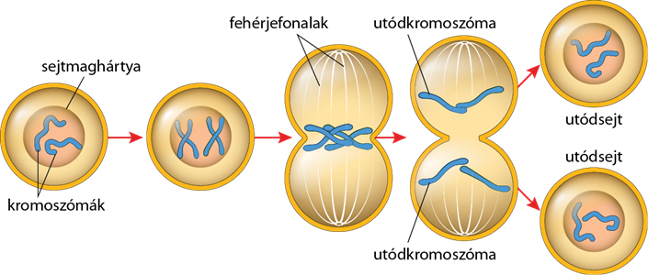[4]

|  |  |
| --- | --- |
| Ezen belül létezik ivartalan és ivaros szaporodás. | |
| 1. Ivartalan szaporodás: Ivarsejtek nélkül történő szaporodás (monogonia) során egyes testi sejtek osztódni kezdenek, speciális egyedfejlődés kezdődik, végül létrejön az utód.[5] | 1. Ivaros szaporodás: varos szaporodáskor egyszeres kromoszómaszerelvényű, önálló továbbszaporodásra nem képes szaporítósejtek (gaméták) egyesülnek (megtermékenyítés, copulatio), aminek eredményeként továbbfejlődésre képes diploid csírasejt, zigóta jön létre.[6] |

2. feladat: Legyetek kedvesek megnézni az alábbi linken található videót, majd beszéljétek meg a látottakat, hallottakat! <https://videotanar.hu/tananyagok/20/szaporodas-az-elovilagban/>[7]

|  |  |
| --- | --- |
| A fajok közti kölcsönhatások | |
| Egy adott területen különböző fajok populációi élhetnek együtt. Az együtt élő populációk kisebb- nagyobb mértékben befolyásolhatják egymás működését. Egyes esetekben ez a hatás közvetlen, például egy ragadozó és egy zsákmányállat populációinak viszonyában, tehát ezek egymásból táplálkoznak. Máskor közvetve hatnak a populációk egymásra, mint a bükk-populáció, amely ez erdő alsóbb szintjein élő növénypopulációk fény- és hőmérsékleti viszonyait változtatja meg. A populációk közötti kölcsönhatásokban egy- egy populációra vonatkozóan megkülönböztethetünk előnyös (+), semleges (0) és hátrányos (-) hatást. | |
| [8] | 3. feladat: Rendeződjetek 3-4 fős csoportokba és keressetek rá, hogy mit jelentenek a baloldali képen látható kifejezések! Mindegyik csoport válasszon 2 fogalmat és nézzen utána a jelentésének. A kész munkákat mutassátok be egymásnak! |
| Összegzés:  Elmondható, hogy az élőlények társulásokban élnek. Az egyes társulások populációit változatos kölcsönhatások kapcsolhatják össze. Az egyes élőlények folyamatosan versenyeznek, együttműködnek egymással, de van olyan is, amikor az egyik a másikon, másikból élősködik, vagy táplálékként használja fel. Az egész folyamat egy bonyolultan összehangolt óramű, a világ működése is ezen alapszik. | |

1. <https://regi.tankonyvtar.hu/hu/tartalom/tamop425/0021_Okologia/ch03.html> (megtekintve: 2021. 02. 22.)
2. <https://tenyekerodje.blogspot.com/2014/03/populaciok-kozotti-kolcsonhatasok.html> (megtekintve: 2021. 02. 22.)
3. <http://www.kislexikon.hu/szaporodas.html> (megtekintve: 2021. 02. 22.)
4. <https://www.nkp.hu/tankonyv/biologia_8/lecke_05_032> (megtekintve: 2021. 02. 22.)
5. <https://regi.tankonyvtar.hu/hu/tartalom/tamop425/2011_0001_521_Allattan/ch04s06.html> (megtekintve: 2021. 02. 22.)
6. <https://hu.wikipedia.org/wiki/Ivaros_szaporodás> (megtekintve: 2021. 02. 22.)
7. <https://videotanar.hu/tananyagok/20/szaporodas-az-elovilagban/> (megtekintve: 2021. 02. 22.)
8. <https://regi.tankonyvtar.hu/hu/tartalom/tamop425/0021_Okologia/ch03s02.html> (megtekintve: 2021. 02. 22.)